«Решение расчётных и экспериментальных задач по химии»
Занятие № 29 10 класс Дата 23.05.2022
Учитель: Мищенко Христина Александровна

Тема: Решение задач из Открытого банка заданий ГИА.
Цель: Содействовать формированию у учащихся умений решения заданий ГИА.
Задания ГИА

1. О железе как о простом веществе говорится в следующем предложении.
1) В кожуре яблок содержится железо.
2) Для получения железа оксид железа(III) нагревают с углем.
3) Железо входит в состав хлорида железа(III).
4) При малокровии употребляют лекарства, содержащие железо.
Ответ: 2
2. Запишите в поле ответа число электронных оболочек и количество валентных электронов кальция. (Для записи ответа используйте арабские цифры.)
Ответ: 42
3. Расположите химические элементы –
1) фосфор 2) азот 3) мышьяк
в порядке уменьшения атомного радиуса. Запишите номера выбранных элементов в соответствующем порядке.
Ответ: 312
4. Установите соответствие между формулой соединения и степенью окисления ванадия в этом соединении: к каждой позиции, обозначенной буквой, подберите соответствующую позицию, обозначенную цифрой.
ФОРМУЛА СОЕДИНЕНИЯ  А) 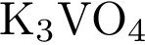  Б) 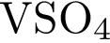  В) 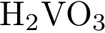 | СТЕПЕНЬ ОКИСЛЕНИЯ ВАНАДИЯ  1) +5  2) +4  3) +3  4) +2
Ответ: А1Б4В2
5. Из предложенного перечня выберите два вещества с двойной связью:
1) 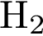
2) 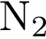
3) 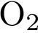
4) 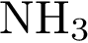
5) 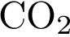
Ответ: 35
6. Какие два утверждения верны для характеристики как азота, так и фосфора?
1) На внешнем энергетическом уровне в атоме находится три электрона.
2) Соответствующее простое вещество существует в виде двухатомных молекул.
3) В соединениях проявляет как положительную, так и отрицательную степень окисления.
4) Значение электроотрицательности меньше, чем у фтора.
5) Химический элемент образует высший оксид состава 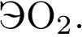
Запишите номера выбранных ответов.
Ответ: 34
7. Медь реагирует с
1) разбавленной 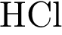
2) разбавленной 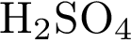
3) раствором 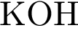
4) раствором 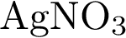
Ответ: 4
8. Из предложенного перечня выберите два вещества, которые реагируют с оксидом алюминия:
1) 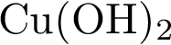
2) 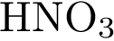
3)
4) 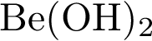
5) 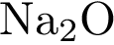
Ответ: 25
9. Установите соответствие между реагирующими веществами и продуктами(-ом) их взаимодействия: к каждой позиции, обозначенной буквой, подберите соответствующую позицию, обозначенную цифрой.
РЕАГИРУЮЩИЕ ВЕЩЕСТВА  А) 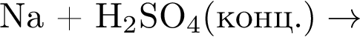  Б) 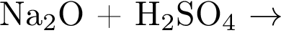  В) 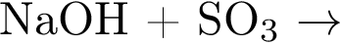 | ПРОДУКТ(Ы) ВЗАИМОДЕЙСТВИЯ  1) 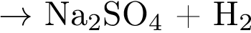  2) 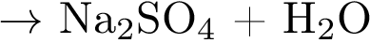  3)  4) 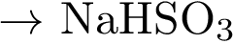  5) 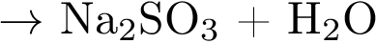
Ответ: А3Б2В2
10. Установите соответствие между формулой вещества и реагентами, с каждым из которых это вещество может взаимодействовать.
ФОРМУЛА ВЕЩЕСТВА  А) 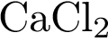  Б) 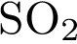  В) | РЕАГЕНТЫ  1) 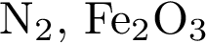  2) 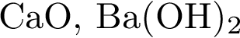  3) 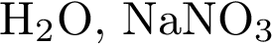  4) 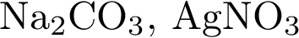
Ответ: А4Б2В1
11. В реакцию разложения, сопровождающуюся изменением степени окисления, вступает
1) 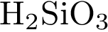
2) 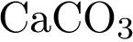
3) 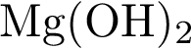
4) 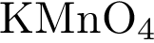
Ответ: 4
12. Установите соответствие между реагирующими веществами и признаком протекающей между ними реакции: к каждой позиции, обозначенной буквой, подберите соответствующую позицию, обозначенную цифрой.
РЕАГИРУЮЩИЕ ВЕЩЕСТВА  А) 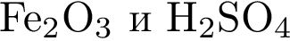  Б) 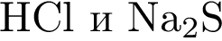  В) 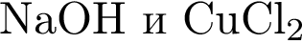 | ПРИЗНАК РЕАКЦИИ  1) видимые признаки реакции отсутствуют  2) выделение газа  3) растворение твёрдого вещества  4) образование осадка
Ответ: А3Б2В4
13. Выберите два вещества, которые не проводят электрический ток.
1) расплав оксида меди(II)
2) расплав карбоната натрия
3) раствор этилового спирта
4) расплав хлорида калия
5) раствор бромоводорода
Ответ: 13
14. Выберите две пары исходных веществ, взаимодействию которых соответствует сокращённое ионное уравнение 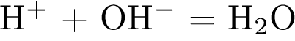

1) и
2) и 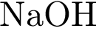
3) и
4) и
5) 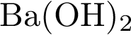 и
6) и
Ответ: 12
15. Установите соответствие между схемой процесса, происходящего в окислительно-восстановительной реакции и названием этого процесса: к каждой позиции, обозначенной буквой, подберите соответствующую позицию, обозначенную цифрой.
СХЕМА ПРОЦЕССА  А) 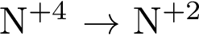  Б) 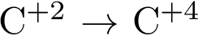  В) 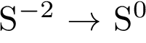 | НАЗВАНИЕ ПРОЦЕССА  1) окисление  2) восстановление
Ответ: А2Б1В1
16. Из перечисленных суждений о правилах применения и опасности для здоровья препаратов бытовой химии выберите одно или несколько верных.
1) Стиральные порошки нельзя использовать для мытья посуды.
2) Работать с хлорсодержащими дезинфицирующими средствами следует при плотно закрытой двери в помещении.
3) Аэрозоли, использующиеся в качестве средств для борьбы с бытовыми насекомыми, безопасны для детей и животных.
4) Растворители и моющие средства не допускается хранить в доступных для детей местах.
Запишите в поле ответа номер(а) верных суждений.
Ответ: 14
17. Установите соответствие между двумя веществами и реактивом, с помощью которого можно различить эти вещества.
ВЕЩЕСТВА  А) (р-р) и (р-р)  Б) (р-р) и 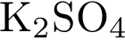 (р-р)  В) (р-р) и 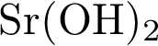 (р-р) | РЕАКТИВ  1) метилоранж  2) (р-р)  3) 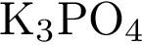 (р-р)  4) (р-р)
Ответ: А1Б1В3
18. Вычислите в процентах массовую долю кислорода в карбонате лития. Запишите число с точностью до целых.
Карбонат лития — химическое соединение 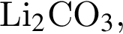 в медицине применяется для профилактики и лечения аффективных расстройств.
Ответ: 65
19. При лечении пациенту необходимо получать 800 мг лития в сутки. Какое количество (в граммах) карбоната лития, входящего в состав препарата, ежесуточно принимает пациент? Ответ округлите до десятых.
Ответ: 4,2
Домашнее задание

- Выполнить задания ГИА с пояснениями, сверится с ответами.

Фотографии с подписями высылайте на почту: khristina.mishchenko.95@mail.ru

